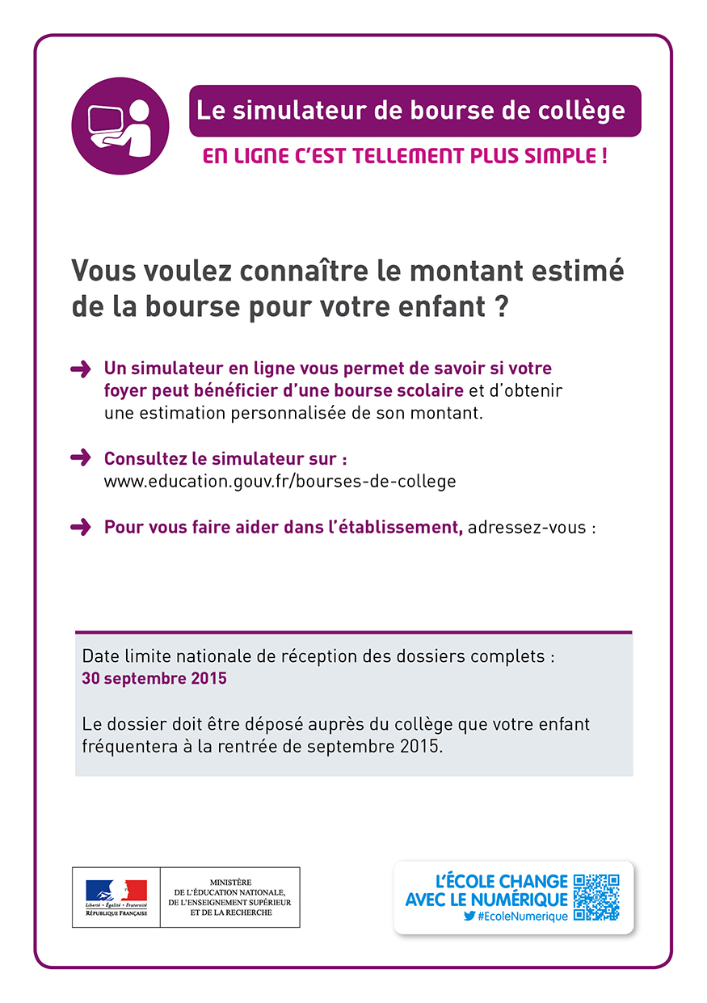
Intendance
Téléphone : 05.49.43.81.19

